Sachtext zum Schneider von Ulm
Auf der Internetseite der Stadt Ulm findet ihr eine Seite, auf der es um den „echten“ Schneider von Ulm geht: http://www.ulm.de/ulmer_geschichte_der_schneider_von_ulm.89120.3076,.htm
Hier könnt ihr Auszüge aus dem Text in leicht veränderter Form lesen:

Ulmer Geschichte(n): Der Schneider von Ulm
Die Wissenschaftsstadt Ulm lobt seit 1988 einen Preis aus zum Gedenken an den Mann, der als erster Gleitflieger in die Geschichte der Luftfahrt eingegangen ist. Der „Berblinger-Preis“ soll Flugzeugbauer in aller Welt dazu anstiften, ihre Kreativität auf Verbesserung der Sicherheit, Umweltverträglichkeit, Aerodynamik, Bauweise und Wirtschaftlichkeit zu konzentrieren.
Wer war dieser Albrecht Ludwig Berblinger?
Schneider war er von Beruf, nicht aus Berufung. Geboren ist er am 24. Juni 1770 als siebtes Kind seiner Eltern. Der Vater starb, als Albrecht Ludwig 13 Jahre alt war. Der Bub kam ins Waisenhaus. Es war der Waisenvater, der auf die Idee kam, ihn in eine Schneiderlehre zu schicken. Berblinger selbst hatte dazu keinerlei Neigung verspürt. Er war vielmehr der Mechanik zugetan.

... Schneidermeister und Erfinder ...
Wenn das Schneiderhandwerk auch nicht sein Traumberuf war, so war Berblinger darin dennoch recht erfolgreich: Bereits mit 21 Jahren wurde er Meister ‒ vier Jahre vor dem dafür vorgesehenen Alter.
Seine Erfindungsgabe stellte er unter Beweis, als er einem Ulmer Stadtsoldaten buchstäblich wieder auf die Füße half. Diesem Soldaten hatte im Juli 1807, als die Ulmer Napoleons Sieg in der Schlacht bei Friedland feierten, ein explodierender Böller den Fuß weggerissen. Damals waren als Prothesen noch hölzerne Stelzen üblich. Berblinger aber baute 1808 eine „künstliche Fußmaschine“, die tatsächlich wie ein Bein aussah und sich in den Gelenken bewegte.

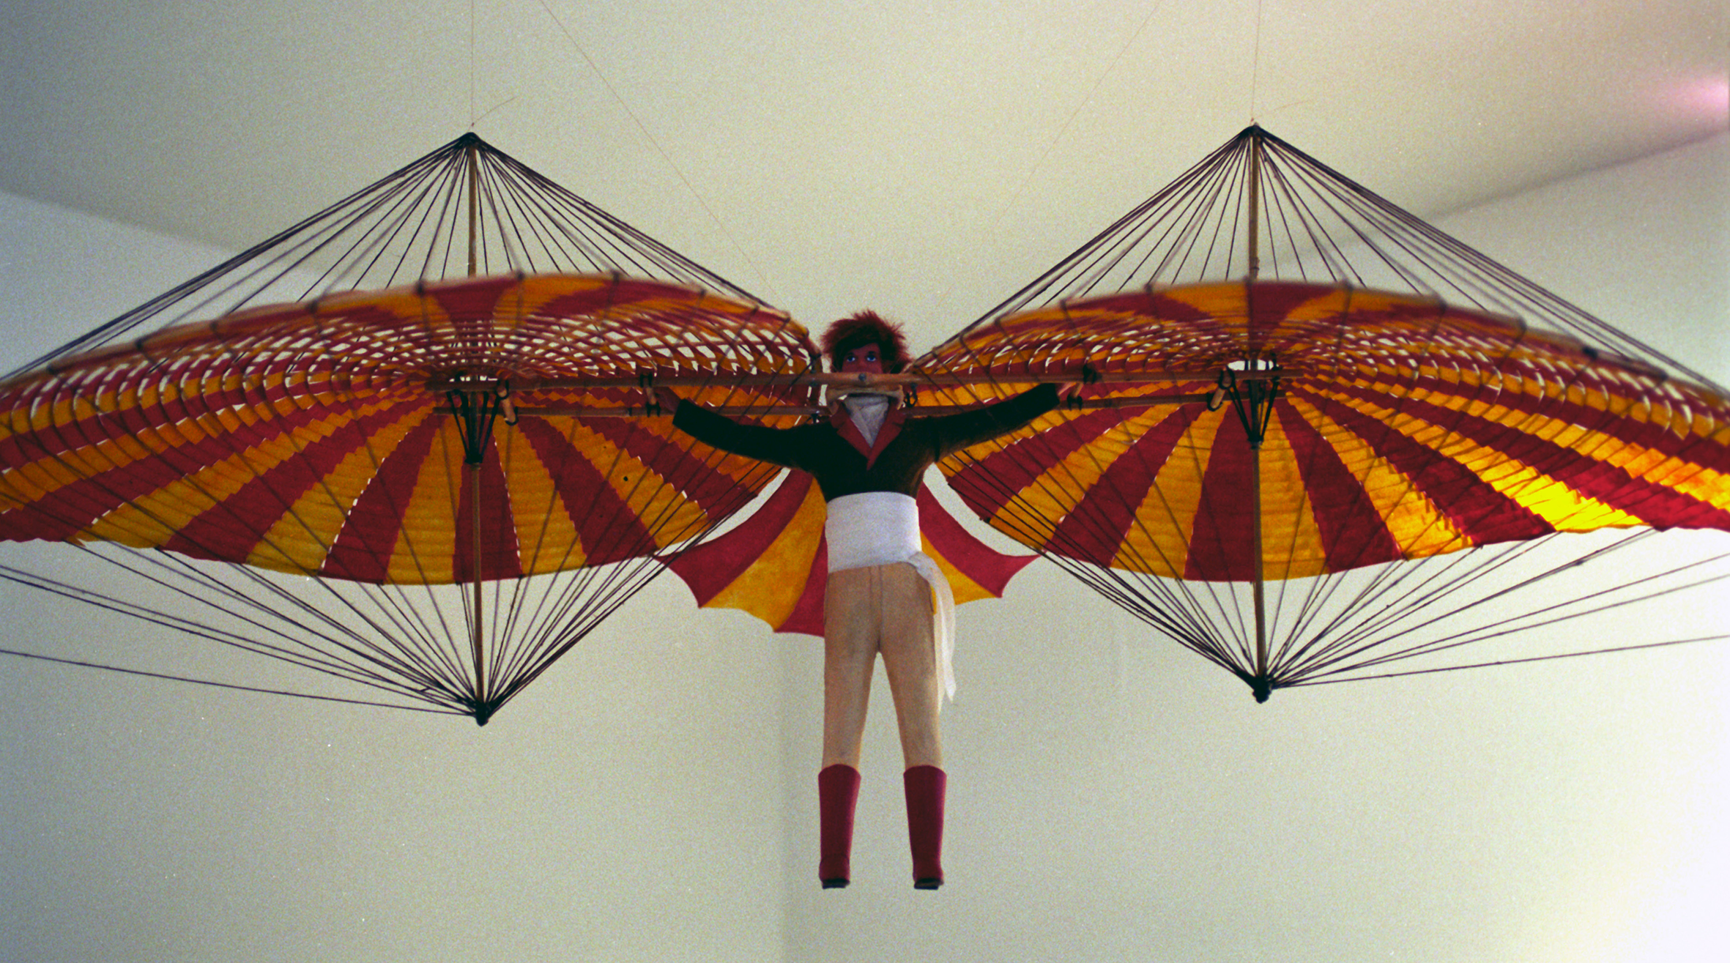... träumt vom Fliegen

© dpa – Report

Berblinger hatte sich mittlerweile in den Traum vom Fliegen verbissen: Mit einem selbstgebauten Flugapparat soll der Schneidermeister am Michelsberg von Gartenhaus zu Gartenhaus geschwebt sein. Sicher waren es keine großen Sprünge, aber es waren die ersten Gleitflüge in der Geschichte der Luftfahrt.
Um die Zeit, in der Berblinger seinen ersten Flugversuch starten wollte, sollte der württembergische König Friedrich I. nach Ulm kommen. Was konnte man dem König Spektakuläreres bieten als einen Flug? Also wurde Berblingers Vorhaben auf den Termin gelegt, da der König in Ulm weilte: auf den 30. Mai 1811. Natürlich wollten die Ulmer vor ihrem König glänzen und sich keinesfalls blamieren. Deshalb kann man heute annehmen, dass das Gelingen des Fluges als sicher galt. Vermutlich war dafür nicht nur Berblingers guter Ruf als Schneider und Mechaniker ausschlaggebend, sondern es hatten sich wohl auch seine Gleitübungen am Michelsberg herumgesprochen.
Aus den dabei gewonnenen Erfahrungen dürfte Berblinger die Höhe seines Absprunggerüsts errechnet haben. Er ließ auf die 12 Meter hohe Adlerbastei noch ein 7 Meter hohes Gerüst stellen. Somit wollte er aus 19 Metern Höhe die Donau überfliegen. Bis zum anderen Ufer waren 64 Meter zu überwinden. Doch als er springen sollte, wurde er unsicher, prüfte das bereits angelegte Gerät: Statt zu fliegen, sah man ihn bloß tanzen. Dann erklärte er, es sei an einem Flügel etwas gebrochen und heute könne er nicht fliegen. Der König zeigte sich nachsichtig und schenkte Berblinger Geld für weitere Versuche.

Berblingers Absturz ...

Stich von Johannes Hans © picture-alliance / akg

Tags darauf ‒ der König war bereits abgereist ‒ trat Berblinger erneut an, diesmal vor des Königs Bruder. Der Flügel war zwar repariert, aber im Gegensatz zum Versuchsgelände am Michelsberg fehlte über der Donau der Aufwind. Berblinger wird das wohl gespürt haben, aber die Gesetze der Thermik waren damals noch unbekannt. Ob er dennoch freiwillig sprang oder ob ihn, wie behauptet wird, ein Polizeidiener gestoßen hat: Berblinger stürzte wie ein Stein ins Wasser, aus dem ihn ein paar Schiffsleute retteten. Die Reaktionen waren gnadenlos.
Berblingers Absturz war nicht nur ein körperlicher, sondern auch ein gesellschaftlicher. Von einem Tag auf den anderen war er in seiner Heimatstadt unmöglich geworden. Er ist damals vermutlich für eine Weile aus Ulm geflohen.

... und persönlicher Ruin
Berblinger hatte nach diesem gescheiterten Flugversuch seine Kundschaft und damit seine Existenzgrundlage verloren. Am 28. Januar 1829 starb er in einem Ulmer Spital. Wo sein Grab ist, weiß niemand.
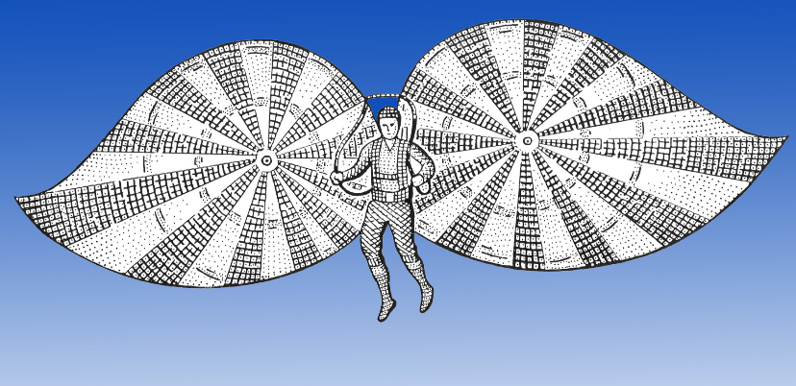

© picture alliance / dieKLEINERT.de

Späte Anerkennung
Doch Berblinger hat die Dichter und Denker nicht mehr ruhen lassen. Nach einzelnen Beweisen der Tauglichkeit seines Apparates widerfuhr Berblinger 1986 die bisher größte flugtechnische Rechtfertigung: Anlässlich der 175. Wiederkehr des Tags seines Flugversuchs veranstaltete die Stadt Ulm am Schauplatz des damaligen Geschehens einen Berblinger-Flugwettbewerb. Trotz der bekannt widrigen thermischen Verhältnisse an jenem Ort gelang es schließlich einem Teilnehmer, über die Donau zu segeln. Damit war der Ruf des Schneiders endgültig gerettet, wenn auch für ihn viel zu spät.
© Stadt Ulm

